Шаг 9. Приложите усилия, чтобы восстановить взаимопонимание с ребенком
Обратитесь вместе с ребенком к психологу, психотерапевту, убедив в том, что эта помощь необходима и вам и ему. Специалист поможет выстроить новые взаимоотношения с вашим ребенком.
Шаг 10. Предоставьте ребенку возможность исправить свое поведение самостоятельно
Бывают случаи, когда ребенок сам признается в том, что он ведет себя неконструктивно, но категорически отказывается обращаться за помощью к специалистам. Разрешите ему попробовать исправить ошибки самостоятельно. Это трудно, но возможно. Поэтому дайте ребенку самому убедиться в этом.
Шаг 11. Не пускайте процесс на самотек
Необходимо поддержать самостоятельные шаги ребенка к исправлению. Используйте любые возможности для моральной поддержки.
Шаг 12. Восстановите доверие к ребенку
В первую очередь прекратите обсуждать уже произошедшее. Не напоминайте ребенку о его проступке, т.к. навязчивые разговоры могут сыграть провокационную роль.
Шаг 13. Установите разумные границы контроля
Конечно, вы не сразу успокоитесь, но не позволяйте страхам взять верх над благоразумием, не опускайтесь до обысков, осмотров ребенка, мелочного контроля за каждым его шагом — это не поможет, а только будет травмировать его.
Шаг 14. Помогайте ребенку изменить жизнь к лучшему
Постарайтесь найти время для общения и совместных занятий с ребенком. Вместе ходите в театры, музеи, на спортивные соревнования. Поощряйте его увлечения, интересы, помогите ему найти дело по душе. Не оставляйте достижения детей без внимания. Напоминайте им, что все плохое проходит.
ГУО «Толочинский социально-педагогический центр»
НАШИ КООРДИНАТЫ : 211092
Витебская обл., г. Толочин, ул. Ленина, д.33
(здание шестилеток)
Тел. 8(02136) 5-07-96, 8(02136) 2-45-30 (приют)
ГУО «Толочинский социально-педагогический центр»

ПАМЯТКА
«Дорога в четырнадцать шагов»

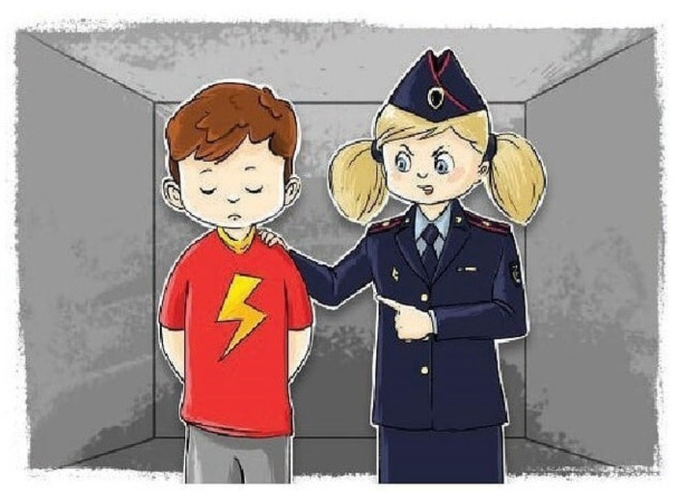

Гораздо лучше предупреждать преступления,
нежели их наказывать.
Екатерина II

ТОЛОЧИН, 2025

Так что же делать родителям, если они узнали о том, что их ребенок попал в «группу риска»?
Советы «Дорога в четырнадцать шагов»
Шаг 1. Сохраняйте спокойствие и достоинство
Найдите в себе силы для решения ситуации. Не нужно впадать в панику. Криком на ребенка, битьем, угрозами вы ничего не добьетесь. Беда, которая стала горем для вас и всей семьи, поправима. Но исправить ситуацию можно, только если вы отнесетесь к ней спокойно и обдуманно.
Шаг 2. Разберитесь в ситуации
Даже то, что ребенок совершил правонарушение или преступление и вам это известно, отнюдь не означает, что он — закоренелый преступник. Не спешите с категоричными выводами. Постарайтесь определиться, сумеете ли вы сами справиться с ситуацией или же вам необходимо обратиться за помощью к специалистам.
Шаг 3. Сохраните доверие ребенка к себе
Поговорите со своим ребенком на равных. Отсутствие общения приводит к нарастанию непонимания, отдаляет вас и ребенка друг от друга. Нормальное общение всегда включает в себя способность не только слушать, но и слышать. Оно поможет вам лучше понять своего ребенка, узнать его взгляды и чувства. У подростков достаточно сильно желание к общению, стремление быть выслушанным. Очень ценным для сохранения доверия может быть разговор-воспоминание о вашем детстве, юности, о совершенных в прошлом ошибках, о вашем собственном опыте употребления алкоголя, неудачного самолечения психических травм. Возможно, в таком разговоре удастся выявить общность ваших прошлых и стоящих сегодня перед ребенком проблем. Вполне возможно, что ребенок ведет себя вызывающе, чтобы самоутвердиться, пережить жизненную драму.
Шаг 4. Узнайте как можно больше о том, что происходит с вашим ребенком
Совершив противоправные действия, ребенок склонен обвинять в случившемся других, хитрить и изворачиваться. Постарайтесь разобраться в ситуации максимально объективно. Обладая необходимыми сведениями, будьте внимательны. Если ваши предположения относительно действий собственного ребенка подтвердились, не притворяйтесь, что все в порядке. Дайте понять, что вы в курсе событий.
Шаг 5. Измените свое отношение к ребенку
Случившееся должно заставить вас понять, что ваш ребенок — уже достаточно взрослый, чтобы отвечать за свои поступки.
Шаг 6. Не позволяйте собой манипулировать
Будьте готовы встретить сопротивление со стороны ребенка, его раздражение, попытки вами манипулировать. Сюда могут присоединиться демонстративные попытки покончить с собой, чтобы вы своевременно его спасли и исполнили желание подростка. Введение ограничений в конце концов поможет подростку убедиться в том, что он вам небезразличен. А вы не забудьте подчеркнуть, что действуете так, любя и тревожась за него, и поступаете в его интересах.
Шаг 7. Не исправляйте за ребенка его ошибки
Заглаживая ошибки своего ребенка, родители усиливают его чувство безнаказанности. Подобная родительская забота оборачивается «медвежьей услугой»: ребенок не сталкивается с последствиями своего поведения и не делает нужных выводов, становится безответственным.
Шаг 8. Меньше говорите, а больше делайте
Беседы, которые имеют нравоучительный характер, содержат угрозы, обещания «посадить» ребенка, «сдать» его в больницу, быстро становятся для него привычными, вырабатывают безразличие к своему поведению. Он их просто не слушает или делает вид, что слушает, практически не слыша ни единого вашего слова. Такое отношение формируется у ребенка потому, что вы не выполняете ни одного из своих «страшных» обещаний. Поэтому, выслушав очередные угрозы, он легко дает обещание исправиться, стать «нормальным» человеком. Обещать будет все, что угодно, т.к. не собирается ничего выполнять, давно перестав верить в реальность угроз. Ребенок считает вас своей собственностью, поэтому не ждет от вас никаких конкретных действий.
Однако, когда вы выполняете свои обещания, он становится гораздо более управляемым и послушным.

